Липецкий государственный технический университет
Факультет инженеров транспорта
Кафедра транспортных средств и техносферной безопасности

ЛАБОРАТОРНАЯ РАБОТА №5
по безопасности жизнедеятельности
«Анализ условий поражения человека при работе на электроустановках переменного тока»

Студент  Группа ЭП-19-2 |  | Петров К.А.
Руководитель  Доцент |  | Дмитриев С.А.

Липецк 2021г.

Цель работы – изучение и оценка опасного поражения человека электрическим током в различных трёхфазных сетях напряжением до 1000В при прямом и косвенном прикосновении к токопроводящим частям.

Таблица 1 – Результаты моделирования прямого прикосновения человека к частям, находящимся под напряжением
Измеряемые величины при  кОм | Сопротивление изоляции 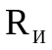, кОм (при 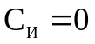 кОм) |  |  |  |  | Ёмкость линий относительно земли 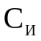, мкФ  (при 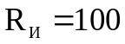 кОм)
 | 1 | 5 | 10 | 100 |  | 0 | 0,1 | 0,5 | 1 | 2
Исправная сеть
Напряжение прямого прикосновения 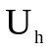, В | 94,3 | 60 | 41 | 7,1 | 0,8 | 7,1 | 20,5 | 73 | 96 | 106
Ток через тело человека 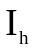, мА | 94 | 60 | 41 | 7 | 0 | 7 | 20 | 73 | 95 | 105
Аварийная сеть
Напряжение прямого прикосновения , В | 189 | 189 | 190 | 190 | 190 | 190 | 190,1 | 190,2 | 190,3 | 190
Ток через тело человека , мА | 188 | 190 | 190 | 190 | 190,1 | 190 | 190 | 190 | 190 | 190,5

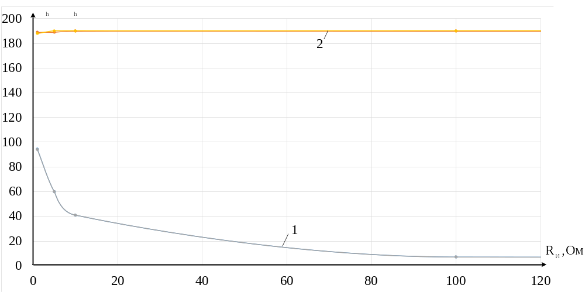
Рисунок 1 – График зависимости напряжения прямого прикосновения и прохождения тока через человека от сопротивления изоляции: 1 – исправная сеть, 2 – аварийная сеть

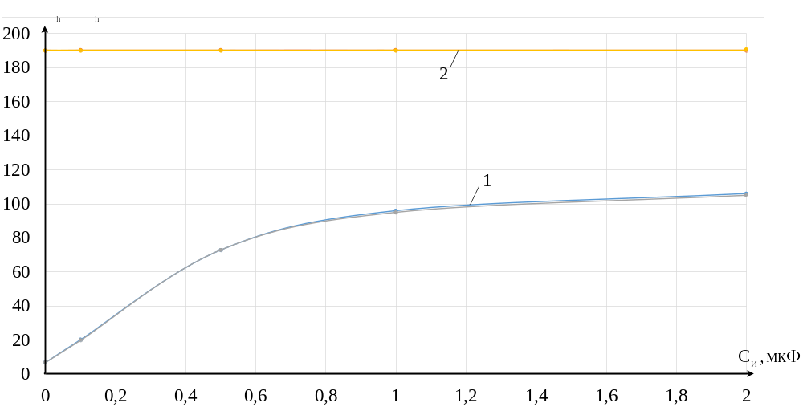
Рисунок 2 – График зависимости напряжения прямого прикосновения и прохождения тока через человека от ёмкости линий относительно земли: 1 – исправная сеть, 2 – аварийная сеть

Таблица 2 – Зависимость напряжение прямого прикосновения и тока через человека от сопротивления пола и обуви в аварийной сети
Измеряемые величины (при 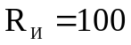 кОм, 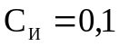 мкФ) | Сопротивление пола и обуви человека 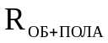, кОм
 | 1 | 5 | 10 | 100 | 300
Напряжение прямого прикосновения , В | 190 | 63,5 | 34,6 | 3,7 | 1,265
Ток через тело человека , мА | 190 | 63 | 34 | 3 | 1

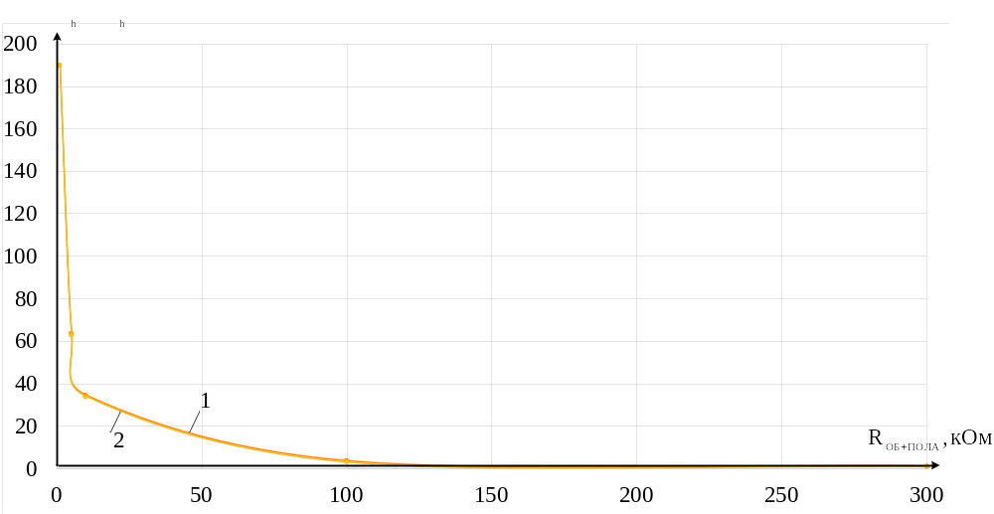
Рисунок 3 – Зависимость напряжения прямого прикосновения (1) и тока через человека (2) от сопротивления пола и обуви в аварийной сети

Таблица 3 – Результаты моделирования прикосновения человека к корпксу электроустановки
Измеряемые величины (при 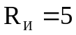, кОм, 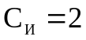 мкФ, 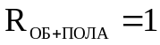 кОм) | Сопротивление заземлителя 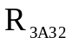, Ом
 | 4 | 10 | 100
Напряжение прямого прикосновения , В | 0,867 | 2,154 | 19,33
Ток через тело человека , мА | 0 | 2 | 19
Ток короткого замыкания 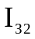, А | 0,433 | 0,43 | 0,386

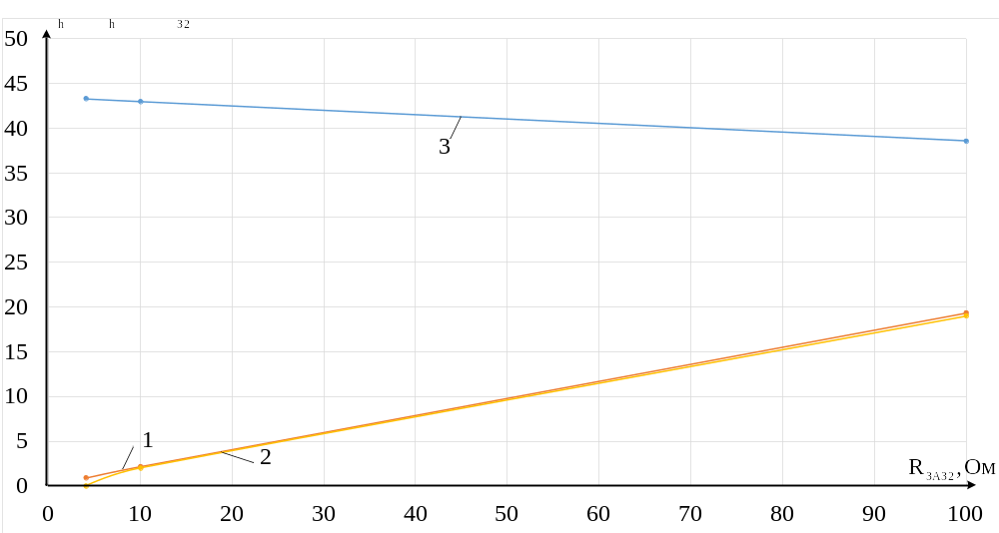
Рисунок 4 – Зависимость напряжения прямого прикосновения к корпусу (1), тока через человека (2), тока короткого замыкания (3) от сопротивления заземлителя корпуса
Таблица 4 – Результаты моделирования прямого прикосновения человека к частям, находящимя под напряжением при исправной сети
Измеряемые величины при кОм | Сопротивление изоляции , кОм (при мкФ) |  |  |  |  | Ёмкость линий относительно земли , мкФ  (при 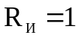 кОм)
 | 1 | 5 | 10 | 100 |  | 0 | 0,1 | 0,5 | 1 | 2
Напряжение прямого прикосновения , В | 109,7 | 109,7 | 109,7 | 109,7 | 109,7 | 109,7 | 109,7 | 109,7 | 109,7 | 109,7
Ток через тело человека , мА | 109 | 109 | 109 | 109 | 109 | 109 | 109 | 109 | 109 | 109

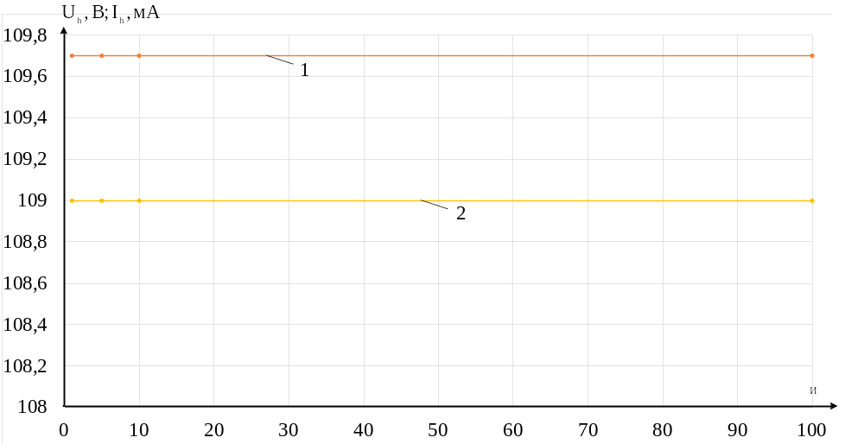
Рисунок 5 – Зависимость напряжения прямого прикосновения человека к частям (1) и тока проходящего через человека (2) от сопротивления изоляции при исправной сети

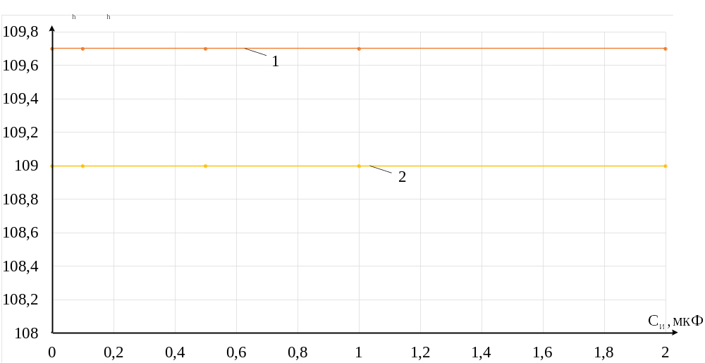
Рисунок 6 – Зависимость напряжения прямого прикосновения человека к частям (1) и тока проходящего через человека (2) от ёмкости изоляции при исправной сети

Таблица 5 – Зависимость напряжения прямого прикосновения и тока через человека от сопротивления пола и обуви в исправной сети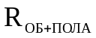
Измеряемые величины (при 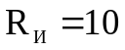 кОм, 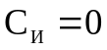 кОм) | Сопротивление пола и обуви человека , кОм
 | 1 | 5 | 10 | 100 | 300
Напряжение прямого прикосновения , В | 109,7 | 36,64 | 20 | 2,178 | 0,73
Ток через тело человека , мА | 109 | 36 | 19 | 2 | 0

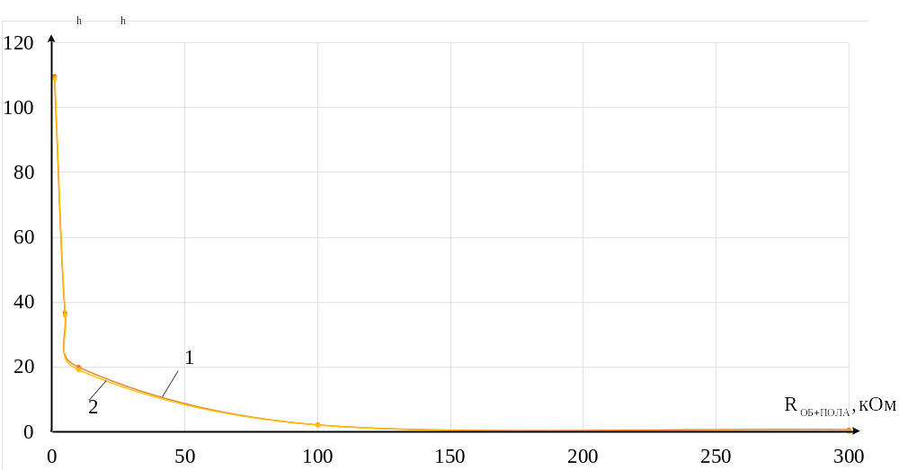
Рисунок 7 – Зависимость напряжения прямого прикосновения (1) и тока проходящего через человека (2) от сопротивления пола и обуви в исправной сети

Таблица 6 – Зависимость времени срабатывания защиты, напряжения прямого прикосновения, тока через человека и тока короткого замыкания от сопротивления пола и обуви в аварийной сети
Измеряемые величины (при кОм, кОм) | Сопротивление пола и обуви человека , кОм
 | 1 | 5 | 10 | 100 | 300
Время срабатывания защиты, с | 0,008 | 0,008 | 0,008 | 0,008 | 0,008
Ток короткого замыкания, А | 549,9 | 549,9 | 549,9 | 549,9 | 549,9
Напряжение прямого прикосновения в момент аварии, В | 109,7 | 36,64 | 19,98 | 2,178 | 0,73
Ток через тело человека в момент аварии, мА | 109 | 36 | 19 | 2 | 0

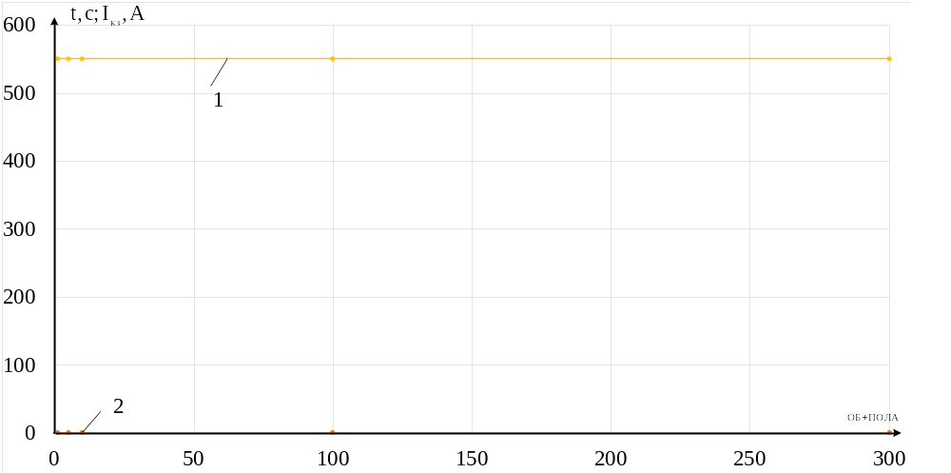
Рисунок 8 – Зависимость тока короткого замыкания (1) и времени защиты (2) от сопротивления пола и обуви в аварийной сети
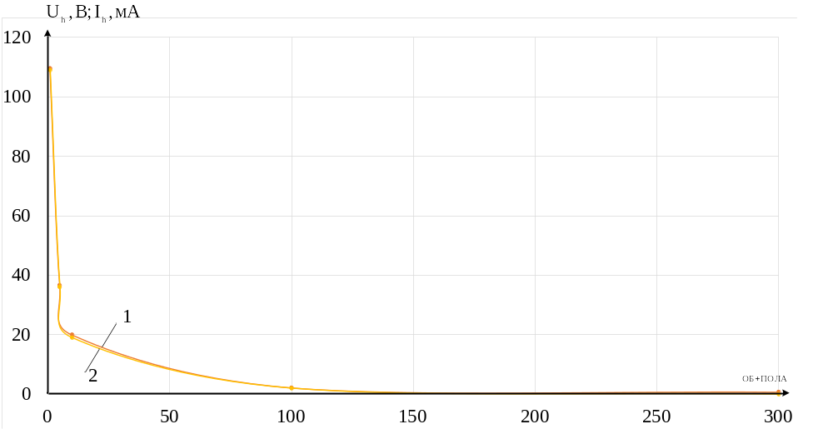
Рисунок 9 – Зависимость напряжения прямого прикосновения (1) и тока через человека от сопротивления пола и обуви в аварийной сети

Таблица 7 – Результаты моделирования прикосновения человека к корпусу электроустановки
Измеряемые величины | Значения
Время срабатывания защиты, с | 0,007
Ток короткого замыкания, А | 146,6
Напряжение прикосновения человека в момент аварии, В | 73,32
Ток через тело человека в момент аварии, мА | 73

Вывод

Сравнение опасности прямого и косвенного прикосновения в сети с заземлённой нейтралью:
– Косвенное прикосновение с заземлением предельно опасно.
– Прямое прикосновение в аварийном режиме вне зависимости от величин изоляции и ёмкости – всегда опасно.
– В случае с исправной сетью прямое прикосновение безопаснее с ростом изоляции.
– В аварийном случае прямое прикосновение безопаснее с ростом изоляции пола и обуви человека.
Сравнение опасности прямого прикосновения в сетях с изолированной и заземлённой нейтралью:
– В исправной сети с ростом изоляции увеличивается и безопасность человека.
– В аварийном режиме безопасность вне зависимости от величин изоляции и ёмкости – всегда опасна ка кдля изолированной, так и для заземлённой нейтрали.
– В аварийном случае прямое прикосновение безопаснее с ростом изоляции пола и обуви человека для обоих случаев.
Сравнение опасности косвенного прикосновения в сетях с изолированной и заземлённой нейтралью:
– Косвенное прикосновение в сетях с заземлённой нейтралью предельно опасно.
– Косвенное прикосновение изолированной сети становиться безопаснее с понижением сопротивления корпуса электроустановки.
Таким образом, можно сделать вывод, что наиболее безопасной является сеть с изолированной нейтралью, потому что косвенное прикосновение можно контролировать путём снижения сопротивления корпуса электроустановки.
Список литературы

1. Методические указания к лабораторной работе «Анализ условий поражения при работе на электроустановках переменного тока»/Липецкий государственный технический университет. Сост.: В.В. Поляков, А.В. Бутин, С.А. Дмитриев, Ф.А. Кирсанов.
2. Правила технической эксплуатации электроустановок потребителей, ПТЭП (Приказ Минэнерго России 13.01.2003г. №6) (с изменениями на 13.09.2018г.).
3. Правила по охране труда при эксплуатации электроустановок (Приказ Минтруда России от 15 декабря 2020г. №903н).
4. Инструкция по СИЗ (Приказ Минэнерго №261 от 30.06.2003).
5. ГОСТ Р.12.1.009-2017. «Система стандартов безопасности труда. Электробезопасность. Термины и определения».

